ACTA DE LA SESIÓN ORDINARIA NO. 13 DE LA
COMISIÓN EDILICIA PERMANENTE DE
REGLAMENTOS Y GOBERNACIÓN
H. AYUNTAMIENTO DE ZAPOTLÁN EL GRANDE, JALISCO.

En Ciudad Guzmán, Municipio de Zapotlán el Grande, siendo las 11:10 once horas con diez minutos del día 10 de febrero de 2026, reunidos en la Sala “Rocío Elizondo Díaz”, ubicada en la planta alta de la Presidencia Municipal, se dio inicio a la Sesión Ordinaria Número 13 de la Comisión Edilicia Permanente de Reglamentos y Gobernación del Ayuntamiento Constitucional de Zapotlán el Grande, Jalisco, convocada con fundamento en lo dispuesto por los artículos 115 de la Constitución Política de los Estados Unidos Mexicanos; 27 de la Ley del Gobierno y la Administración Pública Municipal del Estado de Jalisco; así como los artículos 40, 48, 69 y demás relativos y aplicables del Reglamento Interior del Ayuntamiento de Zapotlán el Grande, Jalisco.

Primer punto del orden del día Lista de Asistencia y Verificación de Quorum Legal. Por lo que se realizó el pase de lista a los regidores integrantes de la Comisión Edilicia convocada:

 | Asistencia
Síndica Claudia Margarita Robles Gómez | PRESENTE
Regidor Miguel Marentes | PRESENTE
Regidora María Olga García Ayala | PRESENTE

Una vez lo anterior se hace constar la asistencia de los 3 Integrantes de la Comisión Edilicia Permanente de Reglamentos y Gobernación. Por lo que se da la existencia de quórum legal y con ello quedó instalada la sesión extraordinaria número 13 de la comisión de Reglamentos y Gobernación. Así mismo la Presidenta de la Comisión edilicia hizo constar la presencia de la Oficial María Elena Vizcaíno García, Directora de Prevención Social municipal.

Acto continuo fue sometido a votación el orden del día propuesto, siendo el siguiente:

ORDEN DEL DÍA

Primero: Lista de asistencia y declaratoria de quorum.
Segundo: Lectura y aprobación del orden del día.
Tercero: Análisis, discusión y en su caso aprobación del proyecto de creación del Reglamento de Prevención Social de la Violencia y la Delincuencia para el Municipio de Zapotlán el Grande, Jalisco.
Cuarto: Puntos Varios
Quinto: Clausura de la Sesión.

La Presidenta de la Comisión Edilicia preguntó a las regidoras presentes si ¿tienen algún punto vario que agendar? A lo que los Regidores señalaron no tener puntos que agendar.

Al no haber comentarios la Sindica y Presidenta de la Comisión Edilicia de Reglamentos y Gobernación, Mtra. Claudia Margarita Robles Gómez puso a votación el orden del día, siendo aprobado por unanimidad.

SENTIDO DE LA VOTACIÓN
 | A favor | En Contra | En Abstención
Síndica Claudia Margarita Robles Gómez | 
Regidor Miguel Marentes
Regidora María Olga García Ayala

En desahogo del tercer punto del orden del día, relativo al análisis, discusión y en su caso aprobación del proyecto de creación del Reglamento de Prevención Social de la Violencia y la Delincuencia para el Municipio de Zapotlán el Grande, Jalisco, la Presidenta de la Comisión expuso que la propuesta normativa tenía por objeto establecer las bases institucionales para la implementación de políticas públicas municipales en materia de prevención social de la violencia y la delincuencia, bajo principios de focalización, corresponsabilidad, integralidad y transversalidad. Asimismo, señaló que el proyecto reglamentario encontraba sustento en la Ley General para la Prevención Social de la Violencia y la Delincuencia, así como en la Ley de Prevención Social de la Violencia y Delincuencia del Estado de Jalisco.

Durante el análisis correspondiente, los integrantes de la Comisión realizaron diversas observaciones y propuestas de adecuación al proyecto, destacando la importancia de fortalecer el marco normativo municipal en materia de prevención social, consolidar mecanismos de coordinación institucional y garantizar la continuidad de las políticas públicas orientadas a la reconstrucción del tejido social, recuperación de espacios públicos, atención a grupos vulnerables y fortalecimiento de la cultura de paz.

De igual forma, se hizo referencia a que la creación del Reglamento representaba un cambio de paradigma en la política pública municipal de seguridad, al transitar de un enfoque reactivo hacia un modelo preventivo orientado a la atención de factores de riesgo y fortalecimiento de factores de protección comunitaria, destacando además la necesidad de institucionalizar las acciones de prevención mediante un ordenamiento reglamentario que otorgara certeza jurídica, estabilidad administrativa y mecanismos permanentes de evaluación y coordinación interinstitucional.

Derivado de la amplitud del análisis y con la finalidad de continuar con la revisión integral del proyecto reglamentario y efectuar adecuaciones técnicas y jurídicas al documento, los integrantes de la Comisión aprobaron por unanimidad decretar un receso en los trabajos de la Sesión Ordinaria Número 13, acordando reanudarla el día 12 de febrero de 2026 a las 11:00 horas, en la Sala “Rocío Elizondo Díaz” de la Presidencia Municipal.

SENTIDO DE LA VOTACIÓN
 | A favor | En Contra | En Abstención
Síndica Claudia Margarita Robles Gómez
Regidor Miguel Marentes
Regidora María Olga García Ayala

Por lo anterior y siendo las 12:12 doce horas con doce minutos se decretó el receso de la sesión para reiniciarse el día 12 de febrero de 2026 a las 11:00 horas.

Siendo las 11:30 once horas con treinta minutos del día 12 de febrero de 2026, reunidos nuevamente en la Sala “Rocío Elizondo Díaz”, se reanudaron los trabajos correspondientes a la Sesión Ordinaria Número 13 de la Comisión Edilicia Permanente de Reglamentos y Gobernación, continuando con el desahogo del tercer punto del orden del día relativo al análisis y discusión del proyecto de creación del Reglamento de Prevención Social de la Violencia y la Delincuencia para el Municipio de Zapotlán el Grande, Jalisco.

En la reanudación de la sesión, se procedió al estudio final del proyecto de Dictamen de Ordenamiento, analizándose particularmente las disposiciones relativas a la integración del Consejo Municipal de Prevención Social de la Violencia y la Delincuencia, así como la abrogación del Decreto Municipal publicado en la Gaceta Municipal número 160 de fecha 27 de marzo de 2018, mediante el cual se establecía el mecanismo para la integración y operación del Gabinete para la Prevención Social de la Violencia y la Delincuencia del Municipio de Zapotlán el Grande, Jalisco, al estimarse necesario armonizar la estructura institucional municipal con el nuevo ordenamiento reglamentario propuesto.

Asimismo, los integrantes de la Comisión coincidieron en que la expedición del Reglamento permitiría consolidar un marco jurídico municipal orientado a fortalecer la gobernabilidad democrática, la participación ciudadana, la coordinación con autoridades estatales y federales, así como la implementación de políticas públicas preventivas con enfoque transversal y de derechos humanos.

Una vez agotadas las intervenciones y efectuadas las adecuaciones correspondientes al proyecto reglamentario, la Presidenta de la Comisión sometió a consideración de los integrantes la aprobación del proyecto de Dictamen de Ordenamiento que crea el Reglamento de Prevención Social de la Violencia y la Delincuencia para el Municipio de Zapotlán el Grande, Jalisco, mismo que fue aprobado en lo general y en lo particular por unanimidad de votos de los integrantes de la Comisión.

SENTIDO DE LA VOTACIÓN
 | A favor | En Contra | En Abstención
Síndica Claudia Margarita Robles Gómez
Regidor Miguel Marentes
Regidora María Olga García Ayala

Continuando con el cuarto punto del orden del día correspondiente a asuntos varios, se hizo constar que no se registraron temas por tratar, por lo que se tuvo por desahogado dicho punto.
No habiendo más asuntos que tratar, siendo las 14:00 catorce horas del día 12 de febrero de 2026, la Presidenta de la Comisión declaró formalmente clausurados los trabajos de la Sesión Ordinaria Número 13 de la Comisión Edilicia Permanente de Reglamentos y Gobernación, considerándose válidos los acuerdos aquí tomados.
Firman para constancia los integrantes de la Comisión Edilicia Permanente de Reglamentos y Gobernación.

MTRA. CLAUDIA MARGARITA ROBLES GOMEZ
PRESIDENTA DE LA COMISIÓN EDILICIA DE REGLAMENTOS Y GOBERNACIÓN
Y SÍNDICA MUNICIPAL.

REGIDOR MIGUEL MARENTES | REGIDORA MARÍA OLGA GARCÍA AYALA
VOCAL DE LA COMISIÓN EDILICIA DE  REGLAMENTOS Y GOBERNACIÓN | VOCAL DE LA COMISIÓN EDILICIA DE  REGLAMENTOS Y GOBERNACIÓN

CMRG/krag

ACTA DE LA SESIÓN ORDINARIA NO. 13 DE LA
COMISIÓN EDILICIA PERMANENTE DE
REGLAMENTOS Y GOBERNACIÓN
H. AYUNTAMIENTO DE ZAPOTLÁN EL GRANDE, JALISCO.

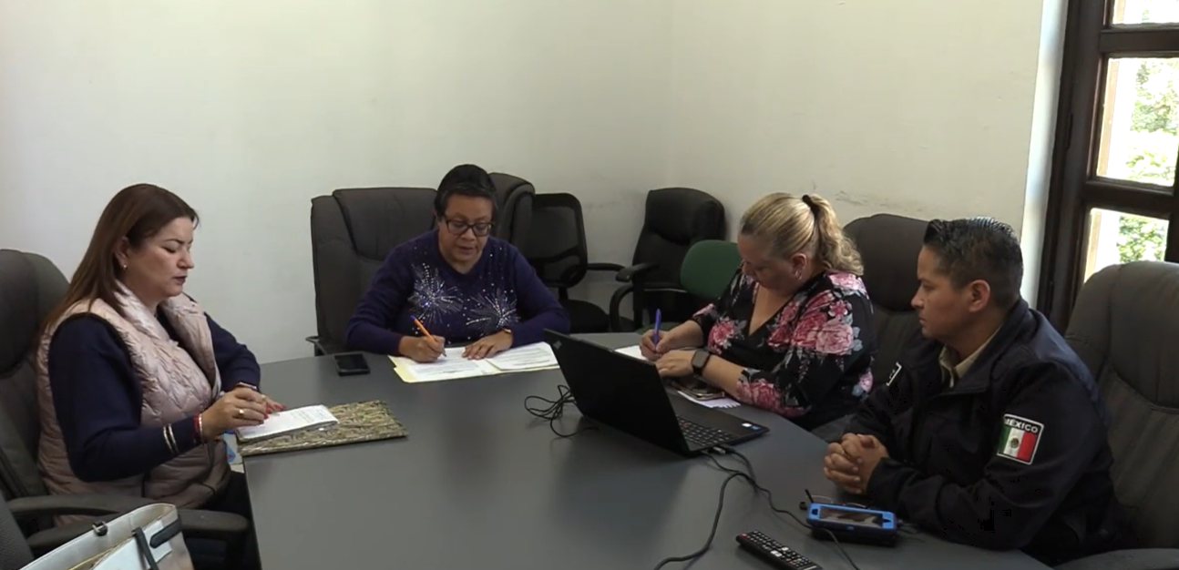
PARTE 1
https://www.youtube.com/watch?v=KMLaw4QRQgY

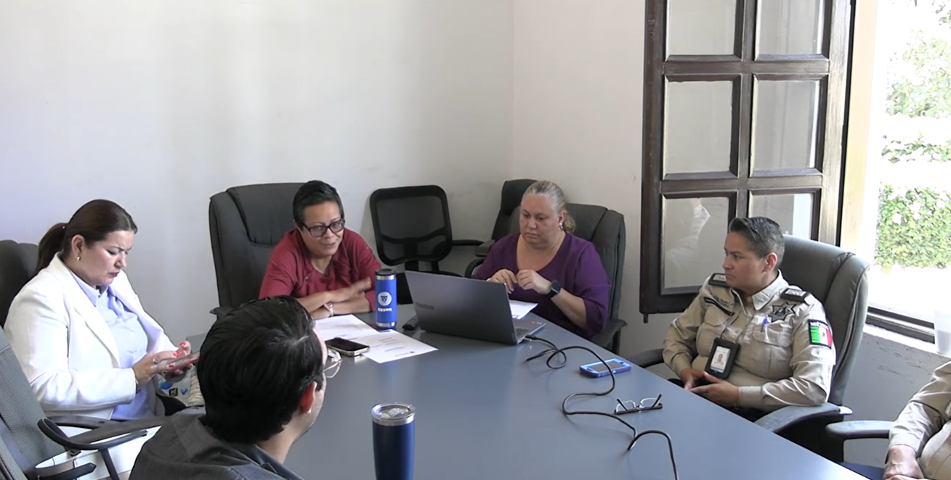

Parte 2
https://www.youtube.com/watch?v=zmmoI7KVXXI&t=13s

